采光节能分析
一、采光计算
分类 | 采光等级 | 采光类型 | 房间面积 | 采光系数C(%) | 采光系数  标准值(%) | 结论
○1
├ 1003[活动室] | Ⅲ | 侧面采光 | 64.65 | 4.39 | 3 | 满足
├ 1004[餐厅] | Ⅳ | 侧面采光 | 30.46 | 3.88 | 2 | 满足
├ 1009[活动室] | Ⅲ | 侧面采光 | 91.03 | 3.63 | 3 | 满足
├ 1011[餐厅] | Ⅳ | 侧面采光 | 48.67 | 3.25 | 2 | 满足
├ 1016[候诊室] | Ⅳ | 侧面采光 | 52.45 | 2.61 | 2 | 满足
├ 1017[贵宾室] | Ⅳ | 侧面采光 | 73.41 | 4.48 | 2 | 满足
└ 1019[药房] | Ⅲ | 侧面采光 | 6.4 | 6.78 | 3 | 满足
○2
├ 2002[客房] | Ⅳ | 侧面采光 | 8.63 | 5.37 | 2 | 满足
├ 2005[活动室] | Ⅲ | 侧面采光 | 64.33 | 4.98 | 3 | 满足
├ 2006[客房] | Ⅳ | 侧面采光 | 8.5 | 5.41 | 2 | 满足
├ 2008[客房] | Ⅳ | 侧面采光 | 8.54 | 5.41 | 2 | 满足
├ 2013[活动室] | Ⅲ | 侧面采光 | 91.1 | 3.38 | 3 | 满足
├ 2015[办公室] | Ⅲ | 侧面采光 | 13.97 | 3.55 | 3 | 满足
├ 2016[办公室] | Ⅲ | 侧面采光 | 15.13 | 3.34 | 3 | 满足
├ 2017[办公室] | Ⅲ | 侧面采光 | 15.1 | 3.33 | 3 | 满足
├ 2018[办公室] | Ⅲ | 侧面采光 | 15.06 | 3.36 | 3 | 满足
├ 2021[起居室] | Ⅳ | 混合采光 | 123.02 | 2.37 | 1 | 满足
├ 2022[办公室] | Ⅲ | 侧面采光 | 73.41 | 4.46 | 3 | 满足
└ 2024[保健观察室] | Ⅲ | 混合采光 | 73.41 | 4.44 | 2 | 满足
- 达标率
房间类型 | 采光类型 | 标准值 |  | 面积(m2) |  | 达标率  (%)
房间类型 | 采光类型 | 平均采光  系数(%) | 室内天然光  设计照度(Lx) | 总面积 | 达标面积 | 达标率  (%)
活动室 | 侧面 | 3.00 | 450 | 311.11 | 311.11 | 100
餐厅 | 侧面 | 2.00 | 150 | 79.13 | 79.13 | 100
候诊室 | 侧面 | 2.00 | 300 | 52.45 | 52.45 | 100
贵宾室 | 侧面 | 2.00 | 300 | 73.41 | 73.41 | 100
药房 | 侧面 | 3.00 | 450 | 6.4 | 6.4 | 100
客房 | 侧面 | 2.00 | 300 | 25.66 | 25.66 | 100
办公室 | 侧面 | 3.00 | 450 | 132.66 | 132.66 | 100
起居室 | 混合 | 1.00 | － | 123.02 | 123.02 | 100
保健观察室 | 侧面 | 3.00 | 450 | 73.41 | 73.41 | 100
总计达标面积比例(%) |  |  |  | 100
- 视野分析
楼层 | 房间  编号 | 房间类型 | 采光  等级 | 采光  类型 | 房间面积  (m2) | 可看到景观  面积(m2) | 面积比例  (%)
1 | 1019 | 药房 | III | 侧面 | 6.4 | 6.4 | 100
1 | 1004 | 餐厅 | IV | 侧面 | 30.46 | 30.46 | 100
1 | 1011 | 餐厅 | IV | 侧面 | 48.67 | 48.67 | 100
1 | 1016 | 候诊室 | IV | 侧面 | 52.45 | 52.45 | 100
1 | 1003 | 活动室 | III | 侧面 | 64.65 | 64.65 | 100
1 | 1017 | 贵宾室 | IV | 侧面 | 73.41 | 73.41 | 100
1 | 1009 | 活动室 | III | 侧面 | 91.03 | 91.03 | 100
2 | 2005 | 活动室 | III | 侧面 | 64.33 | 64.33 | 100
2 | 2021 | 起居室 | IV | 侧面 | 123.02 | 123.02 | 100
2 | 2006 | 客房 | IV | 侧面 | 8.5 | 8.5 | 100
2 | 2008 | 客房 | IV | 侧面 | 8.54 | 8.54 | 100
2 | 2002 | 客房 | IV | 侧面 | 8.63 | 8.63 | 100
2 | 2015 | 办公室 | III | 侧面 | 13.97 | 13.97 | 100
2 | 2018 | 办公室 | III | 侧面 | 15.06 | 15.06 | 100
2 | 2017 | 办公室 | III | 侧面 | 15.1 | 15.1 | 100
2 | 2016 | 办公室 | III | 侧面 | 15.13 | 15.13 | 100
2 | 2022 | 办公室 | III | 侧面 | 73.41 | 73.41 | 100
2 | 2024 | 保健观察室 | III | 侧面 | 73.41 | 73.41 | 100
2 | 2013 | 活动室 | III | 侧面 | 91.1 | 91.1 | 100
房间类型 |  | 采光  等级 |  | 采光  类型 | 房间面积  (m2) | 可看到景观  面积(m2) | 面积比例  (%)
药房 |  | III |  | 侧面 | 6.4 | 6.4 | 100
活动室 |  | III |  | 侧面 | 311.11 | 311.11 | 100
起居室 |  | IV |  | 侧面 | 123.02 | 123.02 | 100
客房 |  | IV |  | 侧面 | 25.66 | 25.66 | 100
办公室 |  | III |  | 侧面 | 132.66 | 132.66 | 100
保健观察室 |  | III |  | 侧面 | 73.41 | 73.41 | 100
餐厅 |  | IV |  | 侧面 | 79.13 | 79.13 | 100
候诊室 |  | IV |  | 侧面 | 52.45 | 52.45 | 100
贵宾室 |  | IV |  | 侧面 | 73.41 | 73.41 | 100
总计 |  |  |  |  | 877.25 | 877.25 | 100

- 照度彩图分析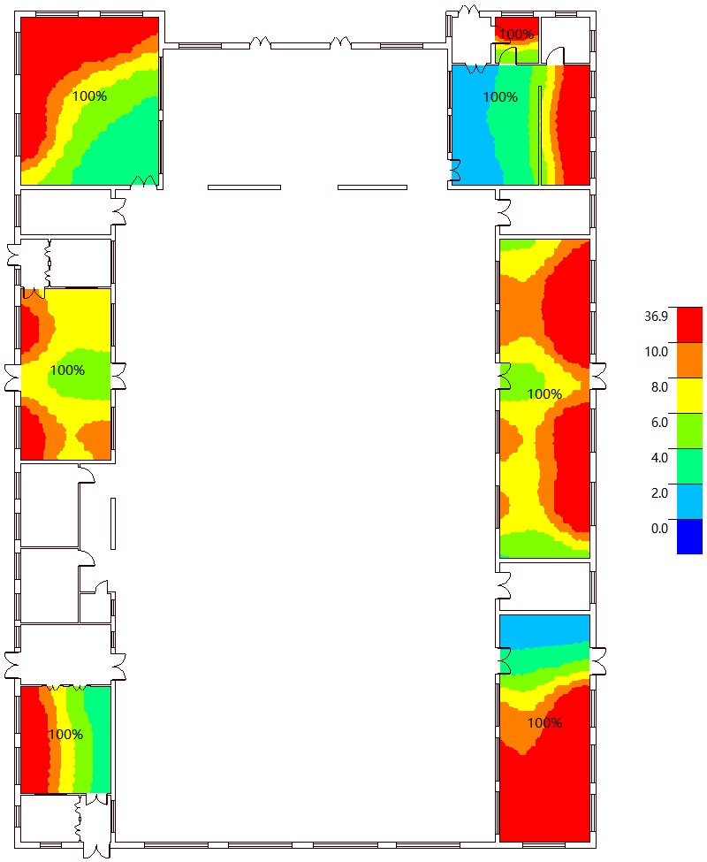
一层照度彩图
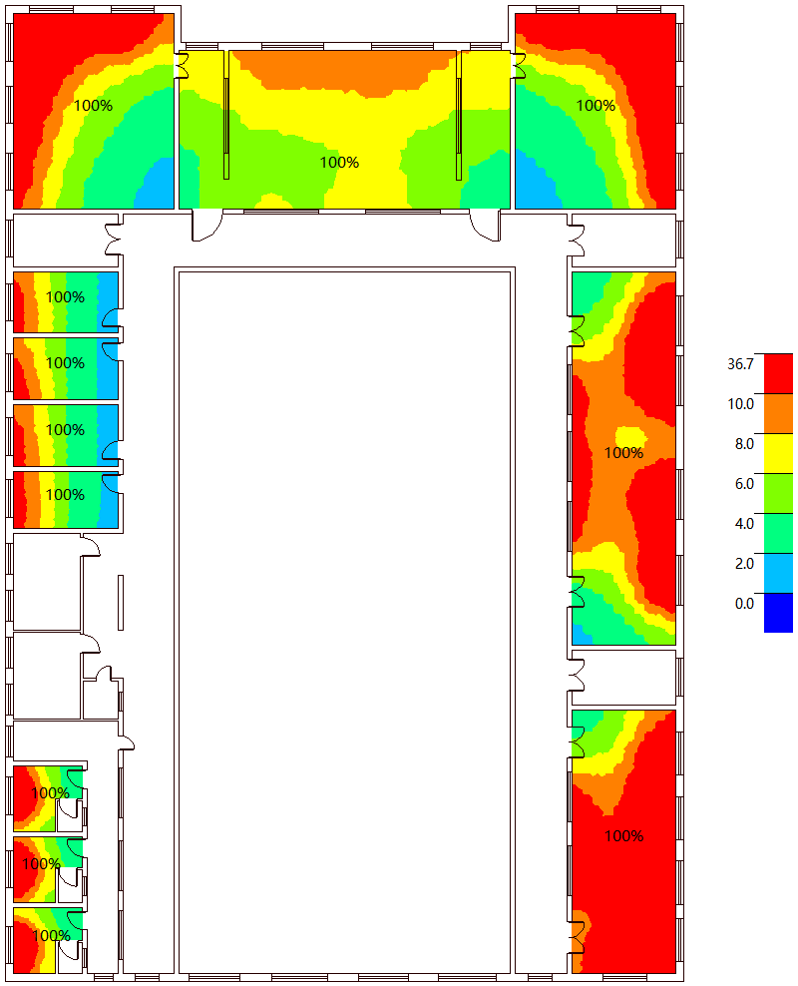
二层照度彩图

- 采光系数彩图分析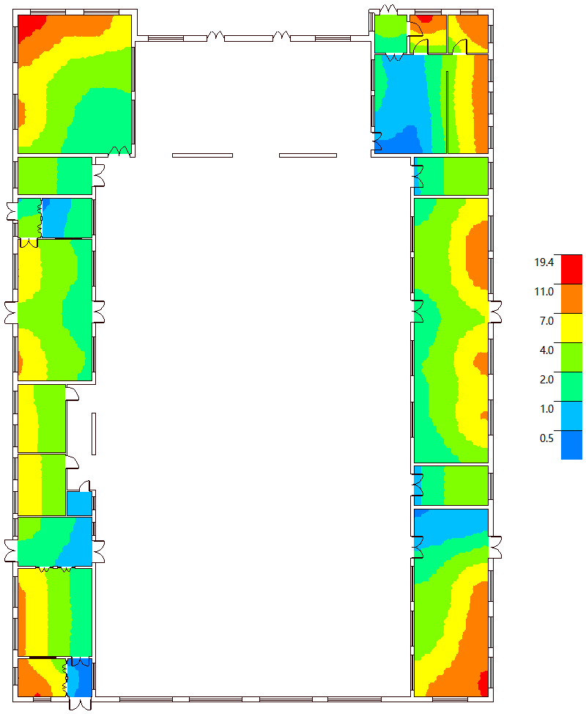
一层采光系数彩图
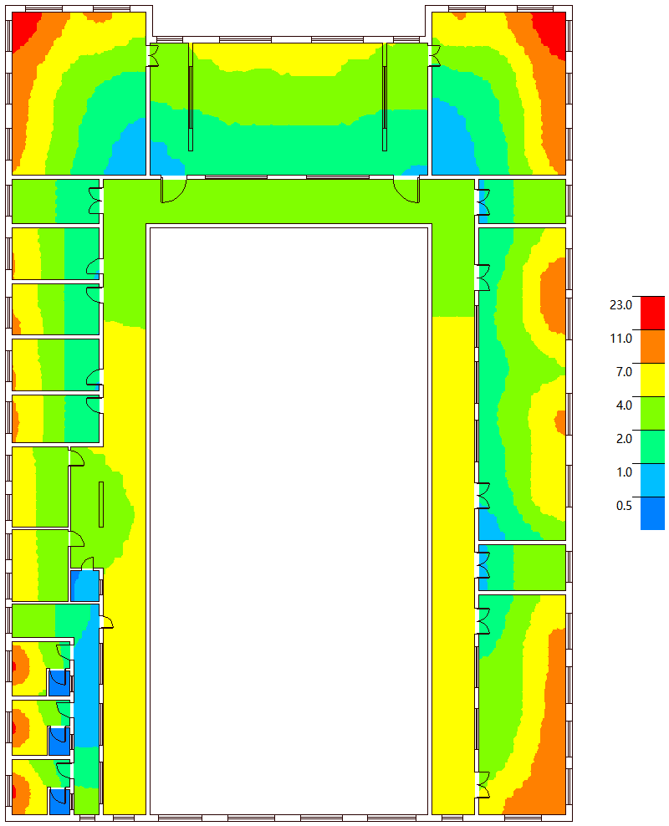
二层采光系数彩图
六、结论
通过采光分析可知本项目中标准要求房间的采光效果，根据满足《建筑采光设计标准》GB 50033-2013要求的房间/户型

